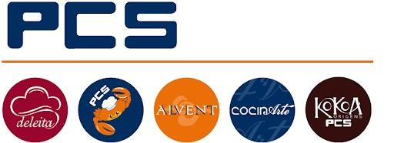

PCS llevará su propuesta “I LOVE PCS PARTY” a Conxemar 2025

06-10-25

Del 7 al 9 de octubre de 2025, PCS estará presente en Conxemar 2025, una de las ferias internacionales más relevantes del sector alimentario, que se celebrará en Vigo. Los visitantes podrán encontrar a la compañía en el stand 1B20, donde presentará su propuesta especial “I LOVE PCS PARTY”.
Con un concepto innovador, dinámico y festivo, PCS convertirá su espacio en un punto de encuentro único para clientes y profesionales del sector. Bajo la idea de una auténtica fiesta, la compañía sorprenderá con degustaciones, experiencias interactivas y una puesta en escena pensada para transmitir el espíritu creativo e innovador que caracteriza a la marca.
Además, PCS aprovechará la feria para dar a conocer sus últimas novedades y soluciones culinarias, adaptadas a las tendencias actuales del mercado, consolidando así su compromiso con la innovación, la calidad y la sostenibilidad.
La cita en Conxemar 2025 será una ocasión perfecta para descubrir de primera mano todo lo que PCS prepara para el futuro, en un entorno que combina sabor, creatividad y la cercanía que siempre distingue a la compañía.

